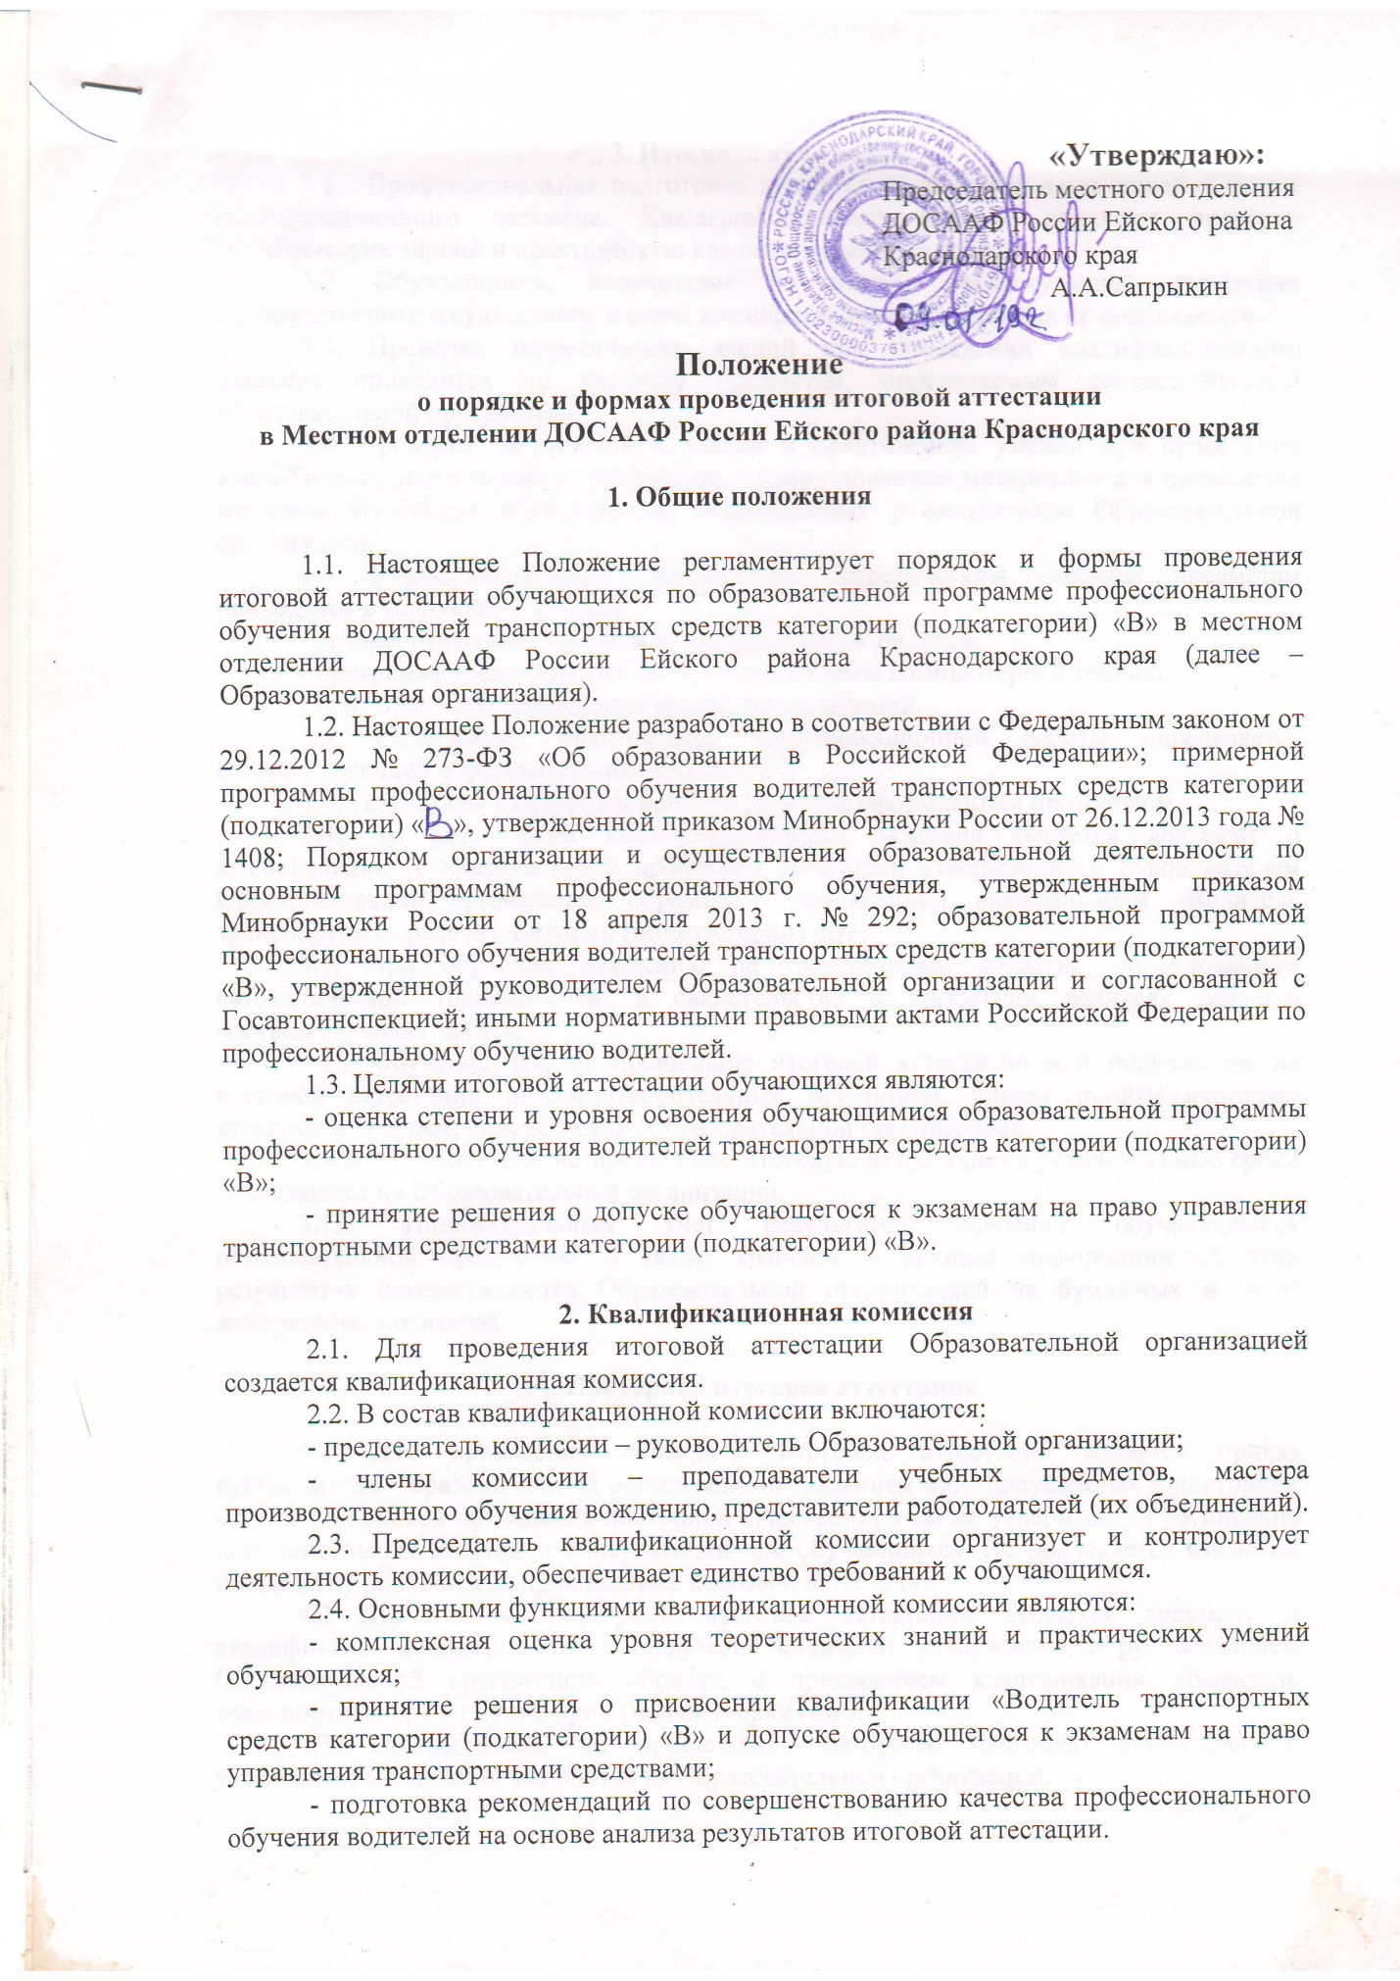

- подготовка рекомендаций по совершенствованию качества профессионального обучения водителей на основе анализа результатов итоговой аттестации.
3. Итоговая аттестация
3.1. Профессиональная подготовка завершается итоговой аттестацией в форме квалификационного экзамена. Квалификационный экзамен включает проверку теоретических знаний и практическую квалификационную работу.
3.2. Обучающиеся, получившие по итогам промежуточной аттестации неудовлетворительную оценку, к сдаче квалификационного экзамена не допускаются.
3.3. Проверка теоретических знаний при проведении квалификационного экзамена проводится по учебным предметам, определяемым соответствующей образовательной программой.
3.4. Проверка теоретических знаний и практических умений при проведении квалификационного экзамена проводятся с использованием материалов для проведения итоговой аттестации обучающихся, утвержденных руководителем Образовательной организации.
3.5. Квалификационный экзамен по теоретическим учебным предметам проводится в следующих формах:
- устных ответов на вопросы экзаменационных билетов;
- программированного контроля с применением компьютерной техники;
- практического выполнения контрольных заданий.
3.6. Содержание практической квалификационной работы определяется соответствующей образовательной программой.
3.7. Результаты квалификационного экзамена оформляются протоколом.
3.8. По результатам квалификационного экзамена выдается документ о квалификации (свидетельство о профессии водителя), утвержденного руководителем Образовательной организации образца, с присвоением квалификации «Водитель транспортных средств категории (подкатегории) «В».
3.9. При обучении вождению на транспортном средстве, оборудованном автоматической трансмиссией, в свидетельстве о профессии водителя делается соответствующая запись.
3.10. Обучающиеся, не прошедшие итоговой аттестации или получившие на итоговой аттестации неудовлетворительные результаты, вправе пройти итоговую аттестацию в сроки, определяемые Образовательной организацией.
3.11. Обучающиеся, не прошедшие итоговую аттестацию в установленные сроки отчисляются из Образовательной организации.
3.12. Индивидуальный учет результатов освоения обучающимися образовательной программы, а также хранение в архивах информации об этих результатах осуществляются Образовательной организацией на бумажных и (или) электронных носителях.

4. Повторная итоговая аттестация

4.1. Для проведения повторной итоговой аттестации издается приказ руководителя Образовательной организации с указанием лиц, допущенных к повторной аттестации, сроков проведения повторной аттестации, а также утверждается расписание дополнительных занятий и консультаций для обучающихся. Не допускается взимание платы с обучающихся за прохождение итоговой аттестации.
4.2. По итогам повторной итоговой аттестации выдается документ о квалификации (свидетельство о профессии водителя), утвержденного руководителем Образовательной организации образца, с присвоением квалификации «Водитель транспортных средств категории (подкатегории) «В».
4.3. Обучающиеся, не прошедшие повторную итоговую аттестацию в установленные сроки отчисляются из Образовательной организации.

